**МИНОБРНАУКИ РОССИИ**

**Санкт-Петербургский государственный**

**электротехнический университет**

**«ЛЭТИ» им. В.И. Ульянова (Ленина)**

**Кафедра МОЭВМ**

отчет

**по лабораторной работе №6**

**по дисциплине «Операционные системы»**

тема: **Построение модуля динамической структуры**

|  |  |  |
| --- | --- | --- |
| Студент гр. 6382 |  | Вайгачёв А.О. |
| Преподаватель |  | Губкин А.Ф. |

Санкт-Петербург

2018

**Цель работы:** Исследование возможности построения загрузочного модуля динамической структуры. В отличии от предыдущих лабораторных работ в этой рассматривается приложение, состоящее из нескольких модулей, а не из одного модуля простой структуры. В этом случае разумно предположить, что все модули приложения находятся в одном каталоге и полный путь в этот каталог можно взять из среды, как это делалось в работе №2. Понятно, что такое приложение должно запускаться в соответствии со стандартами ОС.

В работе исследуется интерфейс между вызывающим и вызываемым модулем по управлению и поданным. Для запуска вызываемого модуля используется функция 4B00h прерывания 21h. Все загрузочные модули находятся в одном каталоге. Необходимо обеспечить возможность запуска модуля динамической структуры из любого каталога.

**Постановка задачи**

Шаг 1. Для выполнения лабораторной работы необходимо написать и отладить программный модуль типа .EXE, который выполняет функции:

1) Подготавливает параметры для запуска загрузочного модуля из того же каталога, в котором находится он сам. Вызываемому модулю передается новая среда, созданная вызывающим модулем и новая командная строка.

2) Вызываемый модуль запускается с использованием загрузчика.

3) После запуска проверяется выполнение загрузчика, а затем результат выполнения вызываемой программы. Необходимо проверять причину завершения и, в зависимости от значения, выводить соответствующее сообщение. Если причина завершения 0, то выводится код завершения.

В качестве вызываемой программы необходимо взять программу ЛР 2, которая распечатывает среду и командную строку. Эту программу следует немного модифицировать, вставив перед выходом из нее обращение к функции ввода символа с клавиатуры. Введенное значение записывается в регистр AL и затем происходит обращение к функции выхода 4Ch прерывания int 21h.

Шаг 2. Запустите отлаженную программу, когда текущим каталогом является каталог с разработанными модулями. Программа вызывает другую программу, которая останавливается, ожидая символ с клавиатуры.

Введите произвольный символ из числа A-Z. Посмотрите причину завершения и код. Занесите полученные данные в отчет.

Шаг 3. Запустите отлаженную программу, когда текущим каталогом является каталог с разработанными модулями. Программа вызывает другую программу, которая останавливается, ожидая символ с клавиатуры.

Введите комбинацию символов Ctrl-C. Посмотрите причину завершения и код. Занесите полученные данные в отчет.

Шаг 4. Запустите отлаженную программу, когда текущим каталогом является какой- либо другой каталог, отличный от того, в котором содержатся разработанные программные модули.

Повторите ввод комбинаций клавиш. Занесите полученные данные в отчет.

Шаг 5. Запустите отлаженную программу, когда модули находятся в разных каталогах. Занесите полученные данные в отчет.

Оформить отчёт и ответить на контрольные вопросы.

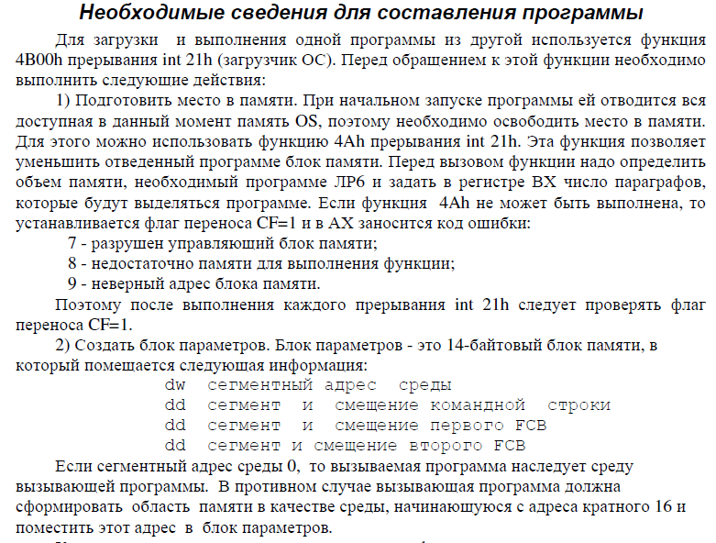 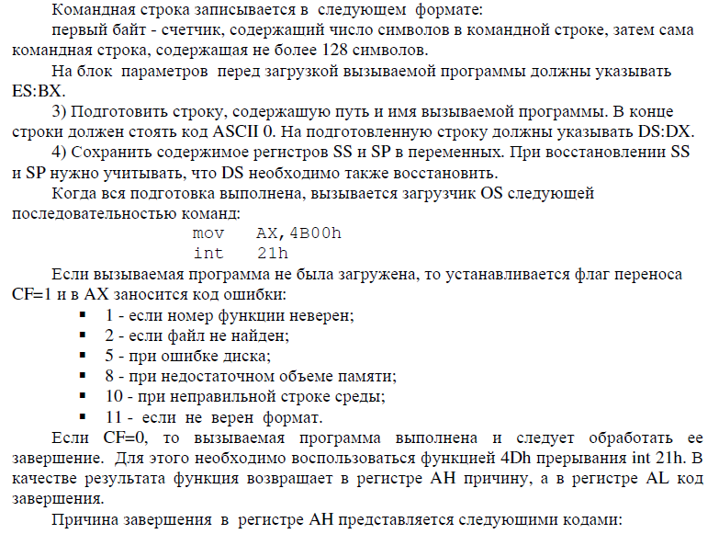 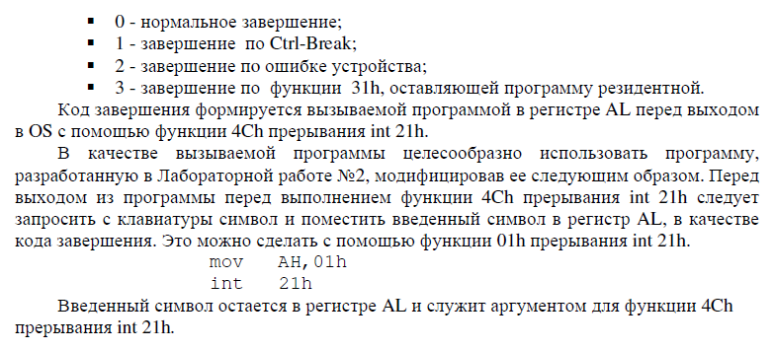

Ход работы:

1)Запустили отлаженную программу:

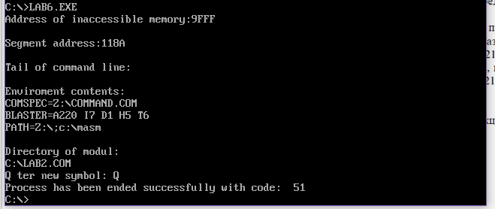

2)Теперь прервем выполнение программы с помощью Ctrl+С

аыфафы

3)Теперь прервем выполнение программы с помощью Enter

Снимоыфвфык

4)Теперь меняем каталог на Temp

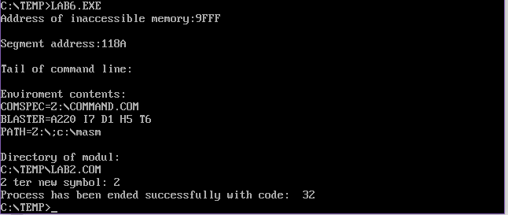

4)Удаляем файл lr2.com из каталога попробуем запустить программу.

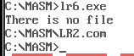

**Контрольные вопросы**

1. *Как реализовано прерывание Ctrl-C?*

При нажатии клавиш ctrl+c (DOS вызывает INT 23H) управление передаётся по адресу 0000:008Ch. Этот адрес копируется в PSP функциями 26h и 4Ch и восстанавливается из PSP при выходе из программы.

1. *В какой точке заканчивается вызываемая программа, если код причины завершения 0?*

В месте вызова функции 4Ch прерывания 21h (завершение текущего процесса и передача управления процессу-родителю), так как возникли проблемы с освобождением памяти.

1. *В какой точке заканчивается вызываемая программа по прерыванию Ctrl-C?*

Программа завершается в любой ее точке, сразу после обработки прерывания по Ctrl-C. Конкретно в данной программе: в месте вызова функции 01h прерывания 21h.

**Вывод**

В результате выполнения данной лабораторной работы были исследованы организация загрузочных модулей динамической структуры. А также были получены практические навыки по построению модуля динамической структуры.